Тема урока: « Памятники Холокоста в Тверской области»
« Память о Холокосте необходима,
чтобы наши дети никогда не были
жертвами или палачами или
равнодушными наблюдателями»
И. Бауэр

Цель: усвоение уроков Холокоста для воспитания толерантного сознания в современном мире, воспитание гражданина, ценностно - ориентированной личности, обладающей нравственными качествами, способной к самореализации в условиях современной российской социокультурной действительности.
Задачи:
- Познакомить учащихся с понятием слова Холокост в широком и узком значении этого слова.
- Выяснить, является ли Холокост трагедией только еврейского народа.
- Познакомить учащихся с памятниками Холокоста, которые существуют на территории Тверской области.
- Воспитывать уважение к истории своего края, своей малой Родины.
План урока:
- «Учитель, перед именем твоим позволь смиренно преклонить колени!» Н.Н. Некрасов
2. Солнечная девочка Анна Франк.
3. Холокост на Тверской земле:
А) Трагедия в селе Бурашево;
Б) Ксты - Тверская Хатынь.
Сопровождение урока: мультимедийное оборудование

Ход урока:
Вступительное слово учителя.
Сегодня мы поговорим о масштабном истреблении фашистами еврейского и не только еврейского народов во время Второй мировой войны, о Холокосте.
1-ый ученик:
Слово Холокост произошло от греческого слова «holokaustos» , что означает «огненная жертва», жертвоприношение с помощью огня. В Библии – это одна из форм жертвоприношения в храме. Впервые термин «Холокост» появился в американских публикациях в 60-е годы 20 века и символизировал крематории Освенцима.
2-ой ученик:
С тех пор 27 января в день освобождения узников нацистского лагеря уничтожения Аушвиц / Овенцима/ Генеральная Ассамблея ООН провозгласила Международным днем памяти жертв Холокоста.
1-ый ученик:
Холокост в широком значении этого слова – это массовое уничтожение еврейской нации. Начало Холокоста историки связывают с приходом к власти в Германии Адольфа Гитлера. Во времена Холокоста в Европе было уничтожено 6 миллионов евреев из 8 в ней проживавших. Завершился Холокост лишь после окончания Второй мировой войны.
2-ой ученик:
В более узком значении слова Холокост-это систематическое преследование и истребление не только евреев, но и представителей других народов , различных этнических и социальных групп в период существования Третьего Рейха.
Учитель:
Нашу с вами малую историческую родину не обошла стороной эта страшная война. И на территории Тверской области есть памятники напрямую связанные с историей Холокоста, но о которых , как мне кажется , многие из вас знают очень немного или не знают совсем ничего. О памятниках Холокоста на Тверской земле и состоится наш с вами сегодняшний разговор.
1. « Учитель! Перед именем твоим позволь смиренно преклонить колени!»
Н.А.Некрасов

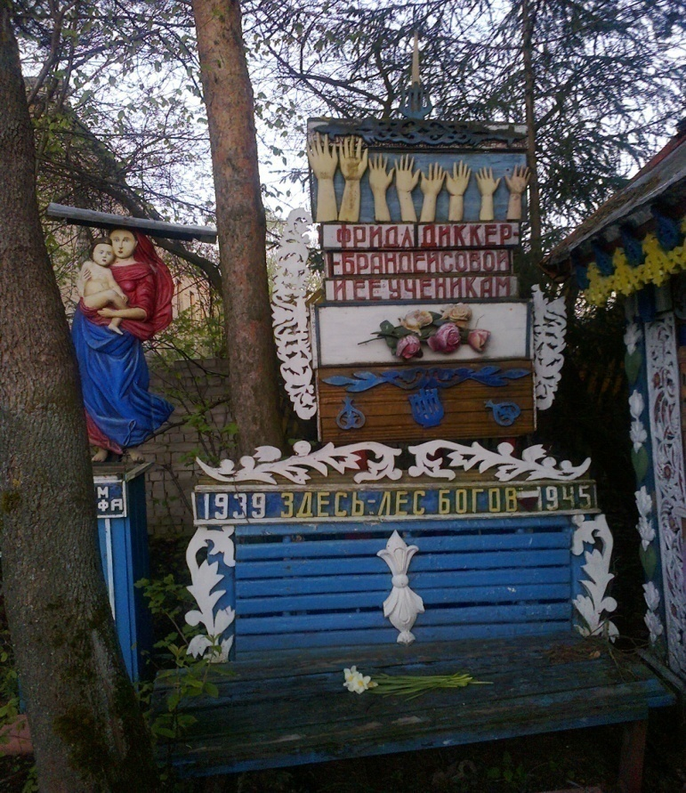

Учитель:
Г.Бежецк, ул. Новая, д.46. « Сад памяти» - единственный в своем роде памятник жертвам фашистских концлагерей, автором которого является бывший малолетний узник немецких лагерей смерти Н.Ф. Ятченко.
В этом саду есть одна скульптурная композиция со множеством маленьких детских рук и одной большой руки – руки взрослого человека…
Прочитайте надпись на памятнике / Фридл Диккер – Брандейсовой и ее ученикам/.
Кто мне может сказать из вас, ребята, кто эта учительница?
Кто ее ученики?
1-ый ученик:
Фридл Диккер –Брандейсова – австрийская и чешская художница, еврейка по национальности. Она окончила Королевскую школу Прикладного искусства в Вене / ту самую ,в которую не приняли в свое время Гитлера/.До войны Фридл была признанным мастером в мире искусства , имела высокие награды ряда академий и обществ.
В 1942 году нацистские власти депортировали Фридл Диккер - Брандейсову и ее мужа из Праги в концлагерь Терезин / территория Чехословакии/. Терезин был задуман фашистами как образцова – показательное гетто , которое можно было показывать иностранным комиссиям. В гетто евреям предоставлялась некоторая автономия и свобода культурной жизни. Но это было только фасадом. Из 150000 евреев , прошедших Терезин , 88000 были отправлены в лагеря смерти, а еще 33000 умерли от голода и эпидемий.
2-ой ученик:
В Терезине Фридл преподавала детям изобразительное и прикладное искусство… В ее студии дети забывали о голоде и колючей проволоке, и снова становились детьми. Вместе со своими учениками она ставила спектакли, учила их шить костюмы, чем отвлекала от мыслей о смерти, о боли, о войне.
1-ый ученик:
…В 1968 году на месте бывшего гетто шли строительные работы и в ходе этих работ были задеты ковшом экскаватора большие металлические сосуды, в которых обнаружили свитки детских рисунков- 4 тысячи штук. Это оказались рисунки самой Фридл Диккер и ее учеников.
2-ой ученик:
Выставки этих рисунков были впоследствии организованы Еленой Григорьевной Макаровой, членом Союза писателей СССР и организацией « Солидарность» во многих крупных городах мира : Иерусалиме/ июнь- декабрь 1990 г./,Франкфурт- на –Майне /март- октябрь 1991 года/ , Стокгольме /1990-1991 гг./,Берлине /июль-октябрь 2001 года/,Нью-Йорке / сентябрь2004 г.,январь2005 года/, Париже /ноябрь 2000-февраль2001 года/, Вене / октябрь 1999- январь 2000г./ и др.
….В 1998 году 1 июня в «Центральном доме художника « в Москве.
Учитель:
Посмотрите на эти рисунки, ребята. Детство смотрит на нас с рисунков простыми, обычными образами : дом, солнце , цветы, друзья , простые человеческие радости..
Дети как бы просят : « Верните нам наше детство!»
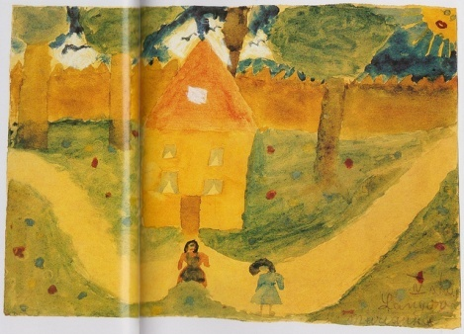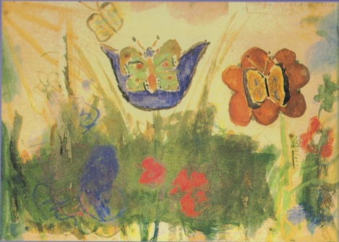
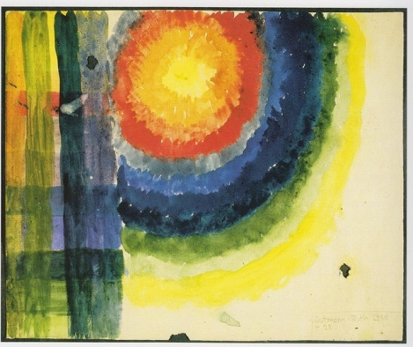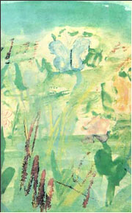
Девочка / читает стихотворение/
Солнышко-око
Божья коровка,
Посиди немного
На моей ладошке.
Целый день спешишь ты
От цветка к цветочку
К нам сюда в окошко
К ночи залетишь ты.
Божья коровка,
Улетай из гетто!
Нет у нас ни солнышка,
Нет у нас ни солнышка,
Нет у нас ни теплышка,
Нет у нас на кустике
Розы ни одной.
Лишь мечта одна у нас-
Поскорей домой.
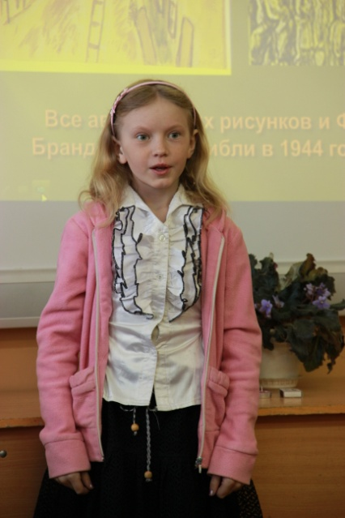
Мальчик /читает стихотворение/
Садик.
Садик огорожен.
Пахнут розы тонко.
Узенькой дорожкой
Топает мальчёнка.
Он бутон торопит:
«Скоро расцветаешь?».
Развернется роза.
Мальчика не станет.
Франтишек Бас.12 лет. Терезин.
Учитель:
...Все авторы этих рисунков и Фридл погибли в 1944 году в Освенциме.
Из 15 тысяч детей к концу войны в Терезинском гетто в живых насчитывалось всего около тысячи человек.
…Ребята! Памятник Фридл Диккер –Бранлейсовой и ее ученикам – единственный в мире и находится он в нашем маленьком городке.
…Учитель! Перед именем твоим позволь смиренно преклонить колени!
2.Солнечная девочка Анна Франк
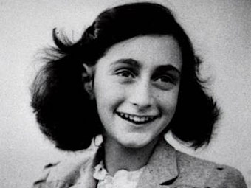

Учитель:
В саду памяти Н.Ф.Ятченко есть еще один памятник- памятник нидерландской девочке Анне Франк. Это яркое солнышко, такое, каким его часто рисуют на своих рисунках дети. Я много лет была знакома и дружна с Н.Ф.Ятченко, но почему-то так никогда у него и не спросила, почему именно солнышко стало образом для создания памятника этой девочке. А сейчас и спросить не у кого. Почетный гражданин Тверской области Н.Ф.Ятченко ушел из жизни 7 ноября 2011 года.
Может быть , потому , что Анне Франк было всего 13 лет . когда в ее жизнь вторглась страшная война? А что такое 13 лет? Это время, когда в человеке пробуждаются первые эмоции, когда все еще впереди, солнце сияет, по небу плывут облака, возникают первые чувства, обещающие будущем большую любовь и счастье.
Но ничего у этой девочки так и не сбылось.
1-ый ученик:
Анна Франк/ 12 июня 1929 -1945гг./еврейская девочка, которая жила вместе со своей семьей в Нидерландах вела в период немецкой оккупации ее страны дневник, в котором описывала все, что происходило в ее жизни.
Дневник этой девочки Анны Франк - один из наиболее известных и впечатляющих документов о зверствах фашизма – сделал ее имя знаменитым на весь мир.
2-ой ученик:
Первую запись в дневнике девочка сделала в день своего рождения 12 июня 1942 года, когда ей исполнилось 13 лет. Сначала она вела дневник только для себя. Весной 1944 года Анна услышала по нидерландскому радио выступление министра образования Нидерландов Херрита Болкештейна. В своей речи он призвал граждан сохранять любые документы, которые станут доказательством страданий народа в годы немецкой оккупации. Одним из важных документов были названы дневники.
1-ый ученик:
Под впечатлением от выступления Анна решила на основе дневника писать роман.
Девочка / читает дневник/
«В мае 1940 года начались трудные времена: нападение Германии, капитуляция, оккупация и все больше бед и унижений для евреев. Законы, ограничивающие наши права, принимаются один за другим. Евреи были обязаны носить желтую звезду, сдать свои велосипеды, не имели права ездить на трамвае и автомобиле, даже собственном. Евреи могли посещать магазины только с трех до пяти часов и пользоваться услугами только еврейских парикмахеров. Евреи не имели права появляться на улице с 8 вечера до 6 утра. Им запрещалось ходить в театры и кино и другие подобные учреждения, а также в бассейн, теннисные корты, на греблю и вообще заниматься любыми видами спорта в общественных местах. С 8 вечера евреи не могли сидеть в собственном саду или в саду у знакомых. Нельзя было ходить в гости к христианам. Учиться позволялось только в еврейских школах. Так мы и жили в ожидании новых запретов. Джекки говорила: « Боюсь браться за что бы то ни было, а вдруг и это нельзя»
2-ой ученик:
Последняя запись в дневнике датирована 1 августа 1944 года. Утром 4 августа 1944 года перед домом на Принсенграхт 263 остановился автомобиль. Оттуда вышел немецкий офицер Карл Йозеф Зилбербауэр, одетый в военную форму и три вооруженных сотрудника Зеленой полиции в штатском. Без сомнения , кто-то выдал укрывавшихся в доме людей. Все они были арестованы , в том числе их покровители Виктор Куглер и Иоханес Кляйман.
1-ый ученик:
Всех людей из убежища 11 сентября 1944 года без суда доставили в лагерь для заключенных в Амерсофте. Обитателей Убежища поместили после ареста в Амстердамскую тюрьму, а 4 дня спустя доставили в Вестерборк : пересадочный лагерь для евреев. !3 сентября1944 года последним транспортом на восток их доставили в польский лагерь Освенцим.
Анна и ее сестра Марго были департированы в конце октября 1944 года в Берген-Базельн
2-ой ученик:
О времени ,проведенной девочкой в этом концлагере сохранились воспоминания бывших узниц этого лагеря, в частности, Ленни Бриллеслерер. И именно ей мы обязаны сведения о последних днях этой еврейской девочки, уничтоженной человеконенавистнической машиной немецкого фашизма..
Учитель:
Самая крупная известная истории человечества эпидемия сыпного тифа разразилась в немецких концлагерях Второй мировой войны. Эта страшная болезнь, разносимая вшами и клещами охватила и весь Берген- Бельзен. «Анна была очень больна, но пока жила Марго, она еще как-то держалась. А после смерти сестры, казалось совсем перестала бороться за жизнь. В один день я застала ее голой, завернутой в одеяло. Она не могла больше вынести неисчислимого числа вшей и других паразитов на своей одежде и потому выбросила ее. Зимой, в мороз, она лишь слегка прикрывала свое тело. Я принесла ей какие-то тряпки – все, что могла найти. Еду дать не могла. Мы сами страшно голодали»/ Из воспоминаний Ленни Бриллеслейрер/.
Однажды нары Анны застали пустыми. « Мы знали, что означает. Стали искать рядом с бараком и нашли. Позвав на помощь еще двух женщин, мы оттащили бесчувственное тело к общей могиле, куда раньше уже отнесли и Марго. Накрыв тело Анны одеялом, немного постояли и ушли. Мы сделали все, что смогли».
15 апреля 1945 года, через 2-3 недели после смерти Анны Франк Берген - Бельзен был освобожден английскими войсками. Незадолго до их прихода руководство лагеря сделало попытку хоть частично замести следы своих злодеяний и заставило 2 тысячи полумертвых заключенных копать могилы для еще незахороненных тел.
Пленники с лопатами еле плелись от могилы к могиле. А лагерный оркестр играл марш. Страшный танец мертвецов, не поддающийся описанию.
Вспоминает лейтенант-генерал Гонин, один из освободителей лагеря: «Я видел мужчин, которые держа в руках кусок хлеба, ели червей, потому что не видели разницы между тем и другим. Я видел людей. привалившихся к горе трупов, поскольку они не могли удержаться на ногах. Я видел обнаженную женщину, моющуюся в резервуаре воды, в котором плавал труп младенца…»
1-ый ученик:
Из всей семьи Анны каким-то чудом выжить в аду Освенцима удалось только ее отцу Отто Франку. Именно он и способствовал тому, чтобы дневник его дочери был издан. Впервые это произошло в 1947 году в Нидерландах.
2-ой ученик:
На русском языке под названием «Дневник Анны Франк» книга вышла в издательстве « Иностранная литература» в 1960 году с предисловием Ильи Эренбурга, который писал: «…за 6 миллионов говорит один голос - не мудреца, не поэта - обыкновенной девочки… Дневник девочки превратился в человеческий документ большой значимости и обвинительный акт». /фашизму/
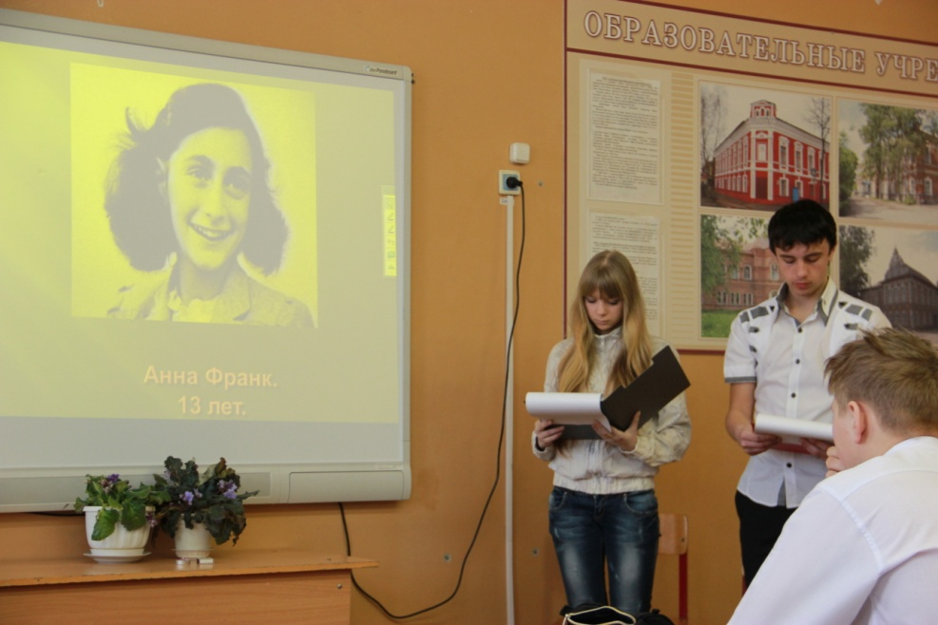
1-ый ученик:
В 2009 году дневник был признан частью объектов Реестра Память мира ЮНЕСКО.
Учитель:
Память об Анне Франк
1.В Нидерландах в Амстердаме на набережной Принсенграхт существует дом-музей Анны Франк. В задних комнатах этого дома еврейская девочка скрывалась вместе со своей семьей от нацистов.
Музей был открыт 3 мая 1960 года.
2.В Берген-Бельзене на месте предполагаемого захоронения девочки установлен памятник. Германия.
3.Памятный камень на месте дома в Аахене, где жила Анна. Нидерланды.
4. Памятник Анне Франк . Нидерланды. Амстердам. Улица Принсенграхт. Скульптор Мари Андриссен.
5.Памятник солнечной девочке Анне Франк. Г.Бежецк Тверской области. Россия. Скульптор- Н.Ф. Ятченко
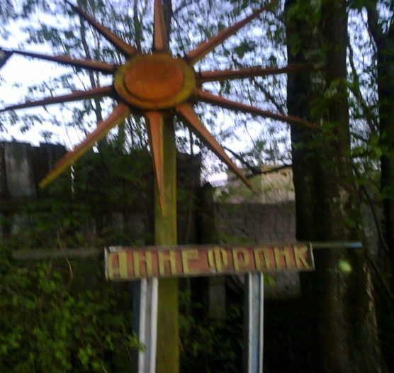
Чтец.
Весна в Берген-Бельзене
Фиалки нежные проклюнулись не сразу,
И трудно, и непросто из земли.
Согрело солнце их не по приказу…
Как не хватает нам такой любви!
Никто цветы не положил от сердца
Тут в лагере, где погибал народ.
А можно светлой памятью согреться
В часы душевных болей и невзгод.
Приди сюда, мой современник милый,
И на фиалки посмотри весной.
Они взошли, где скорбные могилы,
Где мученики обрели покой.
8.05.2009. г.Берген-Бельзен. Фридрих Золотковский.
/Музыка «Аве Мария» в исполнении А. Герман/

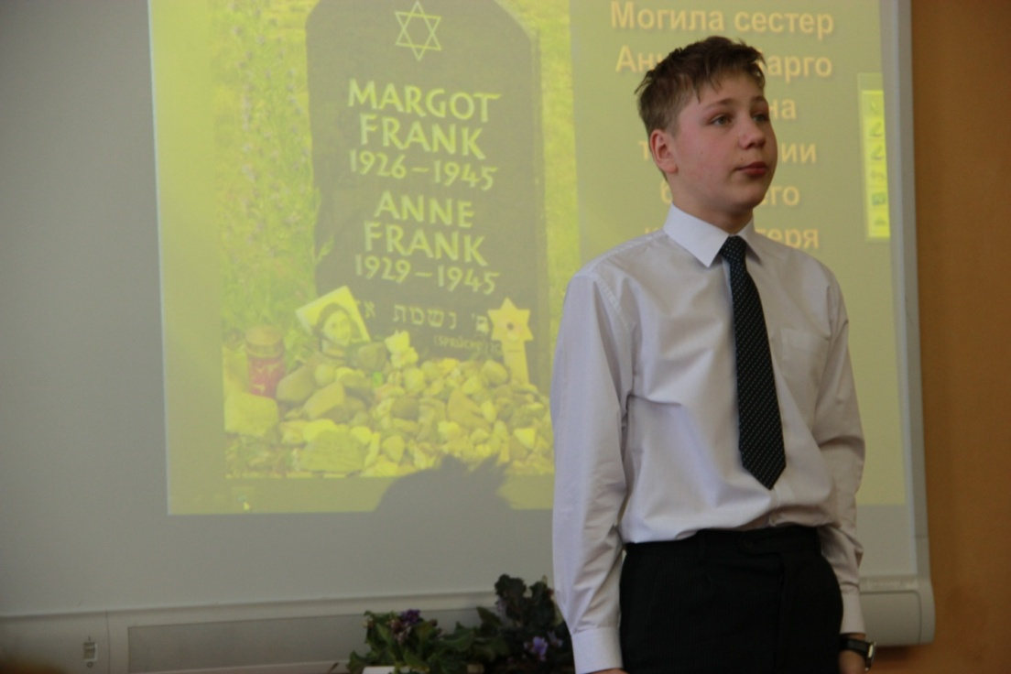
3. Холокост на Тверской земле.
А) Трагедия в с. Бурашево.
Учитель:
На территории нашей области во время войны фашистами было совершено множество страшных преступлений. Об одном из них Совинформбюро и Наркоминдел оповестил весь мир на Нюрбергском процессе главных военных преступников. Международному трибуналу был предъявлен акт, подтвердивший факт массового убийства гитлеровцами больных Бурашевской психиатрической больницы
1-ый ученик:
На территорию больницы ворвались солдаты 9-ой немецкой армии генерал- полковника Адольфа Штрауса. Вначале они разгромили продовольственные и вещевые запасы. Затем ворвались в больничные корпуса.
Учитель:
В лечебном учреждении находилось около 750 больных. После дикого , не укладывающегося в сознание цивилизованного человека глумления над беззащитными людьми, последовал чудовищный по цинизму приказ командующего 162-ой немецкой дивизии полковника Будта: « Русских больных не выпускать, а помещение очистить полностью».
Одних кололи ножами и штыками или расстреливали. Другим давали смертельную дозу наркотических веществ.
2-ой ученик:
…Село Бурашево было освобождено в ночь с 16 на 17 января 1941 года. Перед взорами бойцов открылась страшное зрелище. На месте лечебных корпусов были развалины , пепелища, прекрасная больница превращена в руины. Больные уничтожены…
Учитель:
Свои кровавые преступления палачи даже обосновывали теоретически. Еще в 1939 году наци разработали программу уничтожения лиц, считавшихся « биологически угрожающими здоровью страны». К ним относили старых и неизлечимо больных, т.е. бесполезных людей.
Такими немецкими учеными, как Альфред Хохе, Карл Биндинг высказывались утверждения, что люди с психическими расстройствами являются носителями неизлечимых заболеваний, ослабляющих «господствующую расу», и в целях экономии государственных средств они должны быть ликвидированы.
Та людоедская программа осуществлялась силами « заведений эвтаназии» под руководством фашистских профессоров Хойде, Ниче, Германа Пауля и военного преступника Фриче
1-ый ученик:
Следуя этой программе гитлеровские палачи истребили всех больных еще в одной больнице на территории нашей области - в селе Бредневе. А в помещении, где пролилась кровь, гитлеровцы устроили кабаре.
2-ой ученик:
746 невинных жертв бурашевской трагедии покоятся на территории больницы. Скромный обелиск у въезда в больницу всегда будет напоминать о кровавых злодеяниях фашизма.
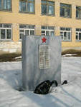
Б) Ксты - Тверская Хатынь
Учитель:
Всему цивилизованному человечеству сегодня известна трагедия белорусской деревни Хатынь, которая была уничтожена 22 марта 1943 года карательным подразделением вспомогательной охранной полиции из состава украинского коллаборационистского формирования 118 шуцманшафт батальона за убийство партизанами нескольких немецких военных. Все 149 жителей деревни были сожжены заживо или расстреляны/ из них 75 детей младше 16 лет/.
Однако, мало кто знает, что на территории нашей области гораздо раньше 5 января 1942 года подобную трагедию пережила небольшая деревенька Ксты Пеновского района. В жуткий мороз эсесовцы дивизии « Мертвая голова» выгнали из домов жителей деревень Ксты, Ионово и Гришино – это были старики, женщины с цепляющимися за подол матерей детьми. Самому маленькому ребенку было всего 9 месяцев. Немцы подожгли деревни, в огне и от пуль погибло 78 человек. Теперь их имена выбиты золотом на черном мраморе у подножия памятника жителям погибших деревень. Мемориал « Ксты» известен в нашем крае каждому, кто еще окончательно не утратил память о великих победах и потерях в годы войны, которую мы по заветам наших дедов и отцов называем Великой Отечественной.
1-ый ученик:
Мемориал « Ксты» открылся 5 мая 1985 года в канун 40-летия нашей Победы. Скульптор И. Бродский. архитектор И. Покровский создали символы трагедии - остатки сгоревшей избы, возле которой падает на колени женщина с младенцем на руках.
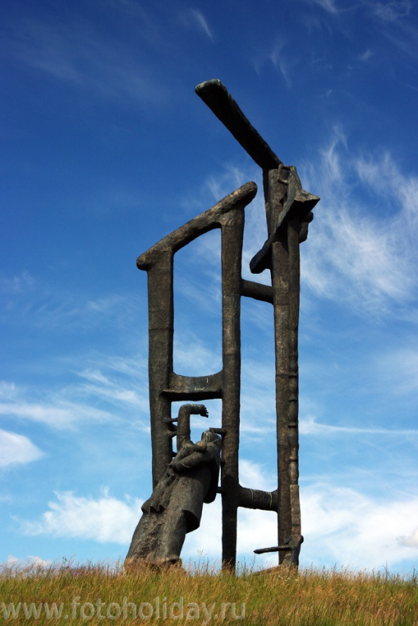
Учитель:
Великая война, завершившаяся 68 лет назад, не была обычной войной. Эта была война на уничтожение нашего народа. Жестокость оккупационного режима была такова, что, по самым скромным подсчетам, каждый пятый из оставшихся под оккупацией 70 миллионов советский гражданин не дожил до победы. Практически вся оккупированная территория нашей страны была превращена в гигантский лагерь смерти. По данным Государственной комиссии, в нашей области только в результате целенаправленных действий оккупантов погибло 41 тысяча мирных жителей. Фашисты угнали в рабство 24 тысячи человек. Судьбу д.Ксты разделили сотни деревень, так можем ли мы говорить о том , что трагедия Холокоста – это только трагедия еврейского народа? Трагедии одного народа не бывает. Холокост – это трагедия не только евреев , но трагедия русских , немцев , белорусов, украинцев, латышей…
/Музыка - «Адажио» Альбиони/
Мой сын сказал однажды -Мама!
Ну, сколько можно крови литься?
К чему забытой жизни драма,
Когда вокруг живые лица?
Давно земля войну забыла,
И Холокост ушел в забвенье.
И тут- как вскрытая могила-
Опять твое стихотворенье.
Других занятий не найдется?
К чему опять тревожить память?
-Тебе , сынок, простить прийдется
Твоей неугомонной маме.
ЕЕ встревоженную душу,
Что память бережет чужую.
Я ваш покой сегодня рушу,
Явас тревожу и волную,
Чтоб вы случайнее не забылись,
Чтоб вы беспечно не уснули.
Чтоб в ваши спины не возились
Когда-то спущенные пули.
Шуламита Чепела

Подведение итогов урока.
Обсуждение вопроса: «Является ли Холокост трагедией только еврейского народа?»
Учитель
- Для чего мы вам , ребята , напомнили сегодня о столь страшном прошлом в истории человечества?
Для того, чтобы вы знали об этом, рассказали своим детям и внукам, привели их в « Сад памяти» Н.Ф.Ятченко, простили, но не забыли.
Недавно известный писатель Леонид Коваль призвал нас всех покаяться за все зло на земле. И вслед за ним я поизношу: « Я человек, я каюсь. А вы?»
Свободный микрофон

